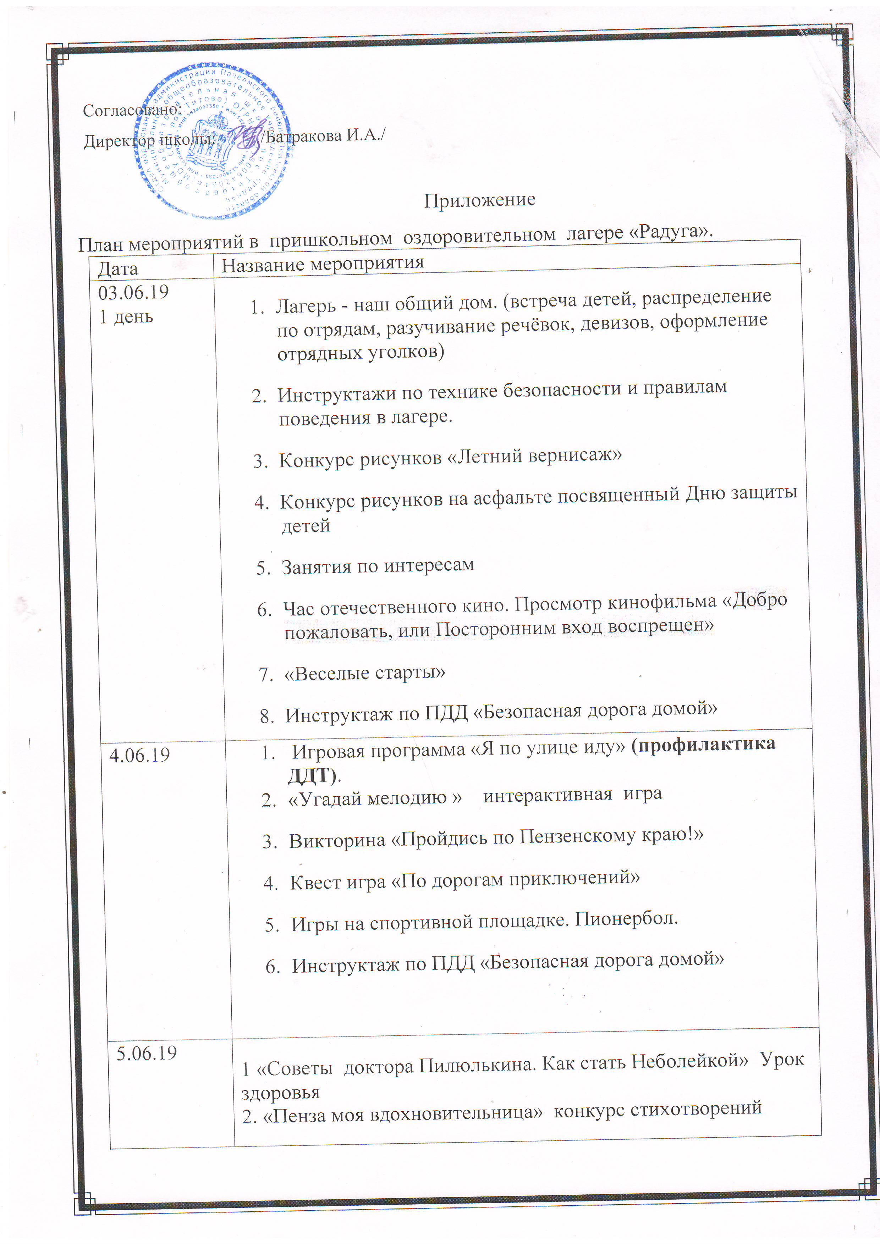
Приложение
План мероприятий в пришкольном оздоровительном лагере «Радуга».

Дата | Название мероприятия
03.06.19  1 день  День знакомства | - Лагерь - наш общий дом. (встреча детей, распределение по отрядам, разучивание речёвок, девизов, оформление отрядных уголков)  - Инструктажи по технике безопасности и правилам поведения в лагере.  - Конкурс рисунков «Летний вернисаж»  - Конкурс рисунков на асфальте, посвященный Дню защиты детей  - Праздник «Должны смеяться дети»  - Час отечественного кино. Просмотр кинофильма «Добро пожаловать, или Посторонним вход воспрещен»  - «Веселые старты»  - Инструктаж по ПДД «Безопасная дорога домой»
4.06.19  Дорога приключений | - Игровая программа «Я по улице иду» (профилактика ДДТ).  - «Сказочная тропинка » интерактивная игра .  - Квест - игра «По дорогам приключений».  - Беседа-инструктаж по безопасному поведению на спортивной площадке.  - Игры на спортивной площадке. Пионербол.  - Акция « Чистый двор».  - Инструктаж по ПДД «Безопасная дорога домой».
5.06.19  День здоровья | 1 «Советы доктора Пилюлькина. Как стать Неболейкой» Минутка здоровья .  2. Познавательная игра «Ягодные культуры».  3. Конкурсная программа «Веселая палитра».  4. Подвижные игры на свежем воздухе.  5. Акция «Помоги бабушке».  6. Инструктаж по ПДД «Безопасная дорога домой».
6.06.19  В гостях у А.С. Пушкина | - Конкурс рисунков «Мой любимый сказочный герой»  - Конкурс чтецов «Моя любимая сказка А. С. Пушкина»  - Конкурс инсценированной сказки  - Литературная игра «В царстве сказок А.С. Пушкина»  - Игры наших бабушек  - Инструктаж по ПДД «Безопасная дорога домой»
7.06.19  День мультфильма | 1. Фестиваль пародий на любимый мультфильм  2. «Мульти-пульти-карнавал» просмотр мультфильмов  3. Минутка здоровья «Смех продлевает жизнь»  4. Конкурс рисунков «Мой любимый герой мультфильма»  5. Игра «Угадай мелодию»  6. Эстафета мультяшных героев.  7. Инструктаж по ПДД «Безопасная дорога домой»
8.06.19  День безопасности дорожного движения | - Турнир знатоков ПДД «Внимательный пешеход»  - Конкурс рисунков по правилам дорожного движения  - Игровая программа «Я по улице иду»  - Веселый час игр и забав «Как прекрасен летний день».  - Комический футбол.  - Инструктаж по ПДД «Безопасная дорога домой»
9.05.19  День сказок | 1. Своя игра «Путешествие по сказкам»  2. Конкурс инсценированной сказки  3. Спортивный праздник «Наша радуга – спортивная семья»  4. Разгадывание кроссвордов, ребусов, шарад «В гостях у Смекалкина»  5. Концерт «Музыкальный калейдоскоп».  6. Инструктаж по ПДД «Безопасная дорога домой»
10.06.19  День родного края | 1.Игровая программа «Искатели развлечений»  2.«Родная сторона –колыбель моя» конкурс рисунков  3. Старинные игры на свежем воздухе  4. « Мое село родное» прогулка  5. Спортивное состязание «Сказочные сражения»  6. Инструктаж по ПДД «Безопасная дорога домой»
11.06.19  День игр | 1. Интеллектуальная игра «Поле чудес»  2. Спортивная игра «Королевство спортивных мячей»(библ)  3. Игровая программа «Лето красное –громче пой»  4. Час безопасности  5. «Игры нашего детства» (Совет отцов)  6. Акция «Брось сигарету»
12.06.12  День России | 1. Концерт «Пою тебе, мой край!»  2. Конкурс стихов о России  3. Патриотический час « Вместе мы большая сила, вместе мы страна Россия!»  4. Спортивная игра «Вместе мы - сила»  5. Конкурс рисунков «Люблю тебя мой, край родной!»  6. Беседа инструктаж по антитеррористической безопасности
13.06.19  День Книги | 1. Конкурс рисунков «Моя любимая книга».  2. Минутка здоровья «Как правильно читать»  3. Эстафета «Герои сказок»  4. Громкое чтение «Рассказы для детей»  5. Театр кукол. Сказка «Буратино» .  6. Игры на спортивной площадке.
14.06.19  День путешественника | 1. Квест «Волшебный остров»  2. Конкурсная программа «Мы пираты, акробаты»  3. «Свистать всех наверх!» спортивная эстафета  4. Игра путешествие «Книжкины герои всегда рядом»  5. Беседа инструктаж «Правила безопасного поведения в быту»  6. Веселые старты
15.06.19  День пап | 1. «Профессии наших пап»- презентация  2. Фотовыставка « Я и папа»  3. Минутка здоровья «Путешествие в страну Витаминию»  4. Игровая программа «Лето, солнышко и книги»  5. «Мой веселый, звонкий мяч» игры на свежем воздухе  6. Беседа « Безопасное поведение на водоемах»
16.06.19  День спорта | 1. Викторина «В мире спорта»  2. Веселые старты «Большая эстафета»  3. Игры на свежем воздухе . Футбол, пионербол  4. Просмотр мультфильмов про спорт  5. Игра «Спортивное путешествие по странам мира»  6. Забытые игры
17.06.19  День природы | 1. Экологический марафон  2. Викторина «Природа Пензенской области»  3. Конкурс рисунков «Красная книга Пензенской области»  4. Виртуальная прогулка по заповеднику «Приволжская лесостепь»  5. Экологическая тропа «В гостях у дедушки АУ»  6. Минутка здоровья «Будь внимателен на дороге»
18.06.19  День здоровья | 1. Конкурс рисунков «Я выбираю жизнь».  2. Минутка здоровья «Вредные привычки»  3. Эстафета «Бегом за здоровьем»  - Старинные игры  - Беседа «Здоровый образ жизни».  - Игры на спортивной площадке»
19.06.19  День Пензенской области | - Викторина «Пройдись по Пензенскому краю!»  - «Пенза моя вдохновительница» конкурс стихотворений  - Конкурс рисунков «Памятные места Пензенской области»  - Просмотр фильма «Добро пожаловать в Пензенскую область».  - Игры на спортивной площадке  - Инструктаж по ПДД «Безопасная дорога домой»
20.06.19  День театра | - Игровая программа « Театральные мастера»  - Постановка сказки «Теремок»  - Танцевальный конкурс «Лето, солнце, танцы»  - Беседа «Научись себя беречь»  - Игры на свежем воздухе  - Инструктаж по ПДД «Безопасная дорога домой»
21.06.19  День добровольца | - «Наши руки не для скуки» Акция  - «Помоги бабушке» игра  - Экологическая акция «Чистая планета начинается с чистого села»  - Уроки доброты  - Игры на солнечной полянке  - Инструктаж по ПДД «Безопасная дорога домой»
22.06.19  День памяти и скорби | - Митинг, посвященный Дню памяти и скорби  - «Живая память» Экскурсия в школьный музей.  - Конкурс рисунков «мир вам, люди!»  - Игра «Звездный час»  - Эстафета «Готов к труду и обороне»  - Инструктаж по ПДД «Безопасная дорога домой»
23.06.19  День талантов | - Игра «Алло, мы ищем таланты»  - Конкурс «Самый, самый, самый!»  - Концерт к закрытию лагерной смены  - Игры на свежем воздухе  - Инструктаж по ПДД «Безопасная дорога домой»

